CHỦ ĐỀ 5: ỨNG DỤNG CỦA TIN HỌC
BÀI 12: TRÌNH BÀY THÔNG TIN Ở DẠNG BẢNG

I. MỤc tiêu
1. Kiến thức
+ Biết ưu điểm của việc trình bày thông tin ở dạng bảng
+ Trình bày được thông tin ở dạng bảng bằng phần mềm soạn thảo văn bản
2. Năng lực
- Năng lực phát hiện và giải quyết vấn đề: Phát triển năng lực tổ chức và trình bày thông tin
- Năng lực sử dụng công nghệ thông tin:
+ Phát triển năng lực ứng dụng công nghệ thông tin và truyền thông trong học và tự học
- Năng lực hợp tác và năng lực về đạo đức hành vi phù hợp khi sử dụng công nghệ thông tin..
3. Phẩm chất
- Chăm chỉ: miệt mài, chú ý lắng nghe, đọc, làm bài tập, vận dụng kiến thức vào thực tiễn.
- Trung thực: Sẵn sàng chia sẻ sản phẩm của mình cho các bạn góp ý, đánh giá.
- Trách nhiệm: trách nhiệm của học sinh khi thực hiện hoạt động nhóm, báo cáo kết quả hoạt động nhóm.
II. THIẾT BỊ DẠY HỌC VÀ HỌC LIỆU
- Thiết bị dạy học: SGK, máy tính, bảng nhóm, phiếu học tập.
- Học liệu: Sách giáo khoa
III. TIẾN TRÌNH DẠY HỌC
A. HOẠT ĐỘNG MỞ ĐẦU (………. phút)
a. Mục tiêu hoạt động :
+ Tạo tâm thế hứng thú cho học sinh và từng bước làm quen bài học
b. Nội dung :
+ Hình 5.11 cho thấy hai cách trình bày danh sách học sinh trong cuốn sổ lưu niệm. Trang bên trái sử dụng bảng, trang bên phải liệt kê lần lượt danh sách các thành viên. Em hãy nhận xét về hai cách trình bày.
+ Em sẽ lựa chọn cách nào để trình bày danh sách học sinh trong cuốn sổ lưu niệm của lớp em ? Tại sao ?
c. Sản phẩm:
Hs trình bày theo ý kiến chủ quan của mình, không đánh giá đúng sai mà chú trọng lí giải tại sao
d. Tổ chức thực hiện: Giao nhiệm vụ, học sinh báo cáo, đánh giá và nhận xét
HOẠT ĐỘNG HỌC TẬP CỦA HS | DỰ KIẾN SẢN PHẨM
- Chuyển giao nhiệm vụ học tập:  - HS đọc phần thảo luận của ba bạn An, Minh, Khoa thảo luận nhóm trả lời câu hỏi vào bảng nhóm.  + Hình 5.11 cho thấy hai cách trình bày danh sách học sinh trong cuốn sổ lưu niệm. Trang bên trái sử dụng bảng, trang bên phải liệt kê lần lượt danh sách các thành viên. Em hãy nhận xét về hai cách trình bày.  + Em sẽ lựa chọn cách nào để trình bày danh sách học sinh trong cuốn sổ lưu niệm của lớp em ? Tại sao ?  - Thực hiện nhiệm vụ học tập:  + Các nhóm thảo luận bài tập và câu hỏi theo yêu cầu của giáo viên.  - Báo cáo kết quả thảo luận:  + HS báo cáo kết quả thảo luận của nhóm mình thông qua bảng nhóm  Hs trình bày theo ý kiến chủ quan của mình, không đánh giá đúng sai mà chú trọng lí giải tại sao  - Nhận xét, đánh giá, kết luận:  + Sau khi thực hiện xong bài tập Giáo viên nhận xét đánh giá tinh thần, thái độ học tập và kết quả học sinh đã báo cáo. Từ đó hướng hướng học sinh nghiên cứu, tìm hiểu nội dung cho hoạt động hình thành kiên thức mới. | Nội dung:  + Hình 5.11 cho thấy hai cách trình bày danh sách học sinh trong cuốn sổ lưu niệm. Trang bên trái sử dụng bảng, trang bên phải liệt kê lần lượt danh sách các thành viên. Em hãy nhận xét về hai cách trình bày  Trả lời: Hs trình bày theo ý kiến chủ quan của mình, không đánh giá đúng sai mà chú trọng lí giải tại sao  + Em sẽ lựa chọn cách nào để trình bày danh sách học sinh trong cuốn sổ lưu niệm của lớp em ? Tại sao ?  Trả lời: Hs trình bày theo ý kiến chủ quan của mình, không đánh giá đúng sai mà chú trọng lí giải tại sao
B. HÌNH THÀNH KIẾN THỨC (...... phút)
I. TRÌNH BÀY THÔNG TIN Ở DẠNG BẢNG: ( …… phút)
a. Mục tiêu hoạt động:
-Nhận biết được ưu điểm của việc trình bày thông tin dưới dạng bảng
b. Nội dung: TRÌNH BÀY THÔNG TIN Ở DẠNG BẢNG
c. Sản phẩm:
- Sử dụng bảng để trình bày thông tin cô đọng, dễ tìm kiếm, dễ so sánh và tổng hợp
d. Tổ chức thực hiện: Giao nhiệm vụ, học sinh báo cáo, đánh giá và nhận xét
HOẠT ĐỘNG HỌC TẬP CỦA HS | DỰ KIẾN SẢN PHẨM
- Chuyển giao nhiệm vụ học tập 1:  Thảo luận nhóm và đại diện nhóm trả lời, hoàn thành các câu hỏi sau:  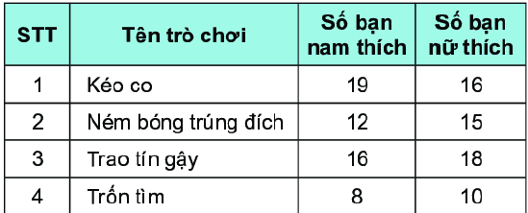  Câu 1:Bảng trên gồm mấy cột, mấy hàng?  Câu 2: Trò chơi nào được các bạn nam yêu thích nhất? Trò chơi nào được các bạn nữ yêu thích nhất?  Câu 3: Nếu không dùng bảng biểu diễn thì việc so sánh và tìm kiếm có dễ không?  Câu 4: Ưu điểm của việc trính bày thông tin dưới dạng bảng?  - Thực hiện nhiệm vụ học tập  GV: Quan sát các nhóm hoạt động, hỗ trợ các các nhân hoặc nhóm gặp khó khăn. Có thể cho phép các em HS khá, giỏi hỗ trợ các bạn trong nhóm để hoàn thành nhiệm vụ nhanh hơn.  HS: Các nhóm thảo luận, thống nhất kết quả luận ghi vào bảng nhóm, phân công thành viên nhóm chuẩn bị báo cáo kết quả khi hết thời gian quy định thảo luận nhóm.  Báo cáo kết quả thảo luận:  GV: Thông báo hết thời gian hoạt động nhóm. Gọi đại diện các nhóm lên báo cáo kết quả hoạt động.  + Câu 1: Bảng gồm 4 cột, 5 hàng  + Câu 2: Trò chơi các bạn nam yêu thích nhất là kéo co (19 bạn); trò chơi các bạn nự yêu thích nhất là trao tín gậy (18 bạn);  + Câu 3: Nếu không dùng bảng biểu diễn thì việc so sánh và tìm kiếm sẽ khó khăn hơn.  + Câu 4: Sử dụng bảng để trình bày thông tin cô đọng, dễ tìm kiếm, dễ so sánh và tổng hợp  GV: Yêu cầu các nhóm khác nhận xét, đánh giá và chấm điểm chéo nhau theo phân công của GV.  HS: Nhận xét, đánh giá kết quả hoạt động của nhóm khác.  Kết luận:  + Sử dụng bảng để trình bày thông tin cô đọng, dễ tìm kiếm, dễ so sánh và tổng hợp  + Bảng thường được sử dụng để ghi lại dữ liệu trong thống kê, điều tra khảo sát,..  - Chuyển giao nhiệm vụ học tập 2:  Thảo luận nhóm làm bài vào phiếu học tập  Câu 1: Phát biểu nào sau đây là sai?  - Bảng giúp trình bày thông tin cô đọng  - Bảng giúp tìm kiếm, tổng hợp, so sánh thông tin dễ dàng  - Bảng chỉ có thể biểu diễn dữ liệu là những con số  - Bảng có thể dùng ghi lại dữ liệu trong thống kê, điều tra khảo sát,..  Câu 2: Để chuẩn bị cho buổi dã ngoại, An đã lập danh sách các đồ dùng cần mua và trình bày như sau, theo em cách nào là hợp lí, đảm bảo thông tin,cô đong, dễ tìm, dễ tổng hợp  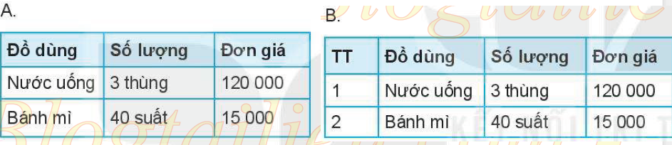  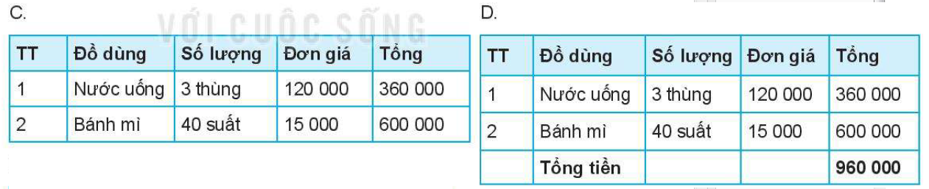  - Thực hiện nhiệm vụ học tập :  GV: Quan sát các nhóm hoạt động, hỗ trợ các các nhân hoặc nhóm gặp khó khăn. Có thể cho phép các em HS khá, giỏi hỗ trợ các bạn trong nhóm để hoàn thành nhiệm vụ nhanh hơn.  HS: Các nhóm thảo luận, thống nhất kết quả làm bài vào phiếu học tập  Báo cáo kết quả thảo luận:  GV: Thông báo hết thời gian hoạt động nhóm. Gọi đại diện các nhóm lên báo cáo kết quả hoạt động.  + Câu 1: C  + Câu 2: D  GV: Yêu cầu các nhóm khác nhận xét, đánh giá và chấm điểm chéo nhau theo phân công của GV.  HS: Nhận xét, đánh giá kết quả hoạt động của nhóm khác. | I. TRÌNH BÀY THÔNG TIN Ở DẠNG BẢNG  - Sử dụng bảng để trình bày thông tin cô đọng, dễ tìm kiếm, dễ so sánh và tổng hợp  - Bảng thường được sử dụng để ghi lại dữ liệu trong thống kê, điều tra khảo sát,..
II. TẠO BẢNG
a. Mục tiêu hoạt động:
- Hs biết tạo bảng bằng 2 cách
b. Nội dung: TẠO BẢNG
c. Sản phẩm:
- Các bước tạo bảng
d. Tổ chức thực hiện: Giao nhiệm vụ, học sinh báo cáo, đánh giá và nhận xét
HOẠT ĐỘNG HỌC TẬP CỦA HS | DỰ KIẾN SẢN PHẨM
- Chuyển giao nhiệm vụ học tập 1  HS đọc nội dung sgk /60, thảo luận nhóm và đại diện nhóm trả lời câu hỏi: các bước tạo bảng?  Thực hiện nhiệm vụ học tập  GV: Quan sát các nhóm hoạt động, hỗ trợ các các nhân hoặc nhóm gặp khó khăn. Có thể cho phép các em HS khá, giỏi hỗ trợ các bạn trong nhóm để hoàn thành nhiệm vụ nhanh hơn.  HS: Các nhóm thảo luận, thống nhất kết quả luận ghi vào bảng nhóm, phân công thành viên nhóm chuẩn bị báo cáo kết quả khi hết thời gian quy định thảo luận nhóm.  Báo cáo kết quả thực hiện nhiệm vụ học tập  GV: Thông báo hết thời gian hoạt động nhóm. Gọi đại diện các nhóm lên báo cáo kết quả hoạt động.  Bước 1. Chọn Insert  Bước 2. Chọn nút tam giác nhỏ bên dưới Table  Bước 3. Di chuyển chuột từ góc trên, bên trái cửa sổ Insert Table để chọn số cột, số hàng.  GV: Yêu cầu các nhóm khác nhận xét, đánh giá  HS: Nhận xét, đánh giá kết quả hoạt động của nhóm khác.  - Chuyển giao nhiệm vụ học tập 2  Thảo luận nhóm và đại diện nhóm trả lời, hoàn thành câu hỏi sau:  Câu 1: Cách tạo bảng vừa tìm hiểu chỉ tạo được tối đa 10 cột, 8 hàng. Nếu muốn tạo bảng nhiều cột, hàng hơn ta thực hiện như thế nào? Đọc nội dung sgk/61 và nêu các bước thực hiện  Thực hiện nhiệm vụ học tập  GV: Quan sát các nhóm hoạt động, hỗ trợ các các nhân hoặc nhóm gặp khó khăn. Có thể cho phép các em HS khá, giỏi hỗ trợ các bạn trong nhóm để hoàn thành nhiệm vụ nhanh hơn.  HS: Các nhóm thảo luận, thống nhất kết quả luận ghi vào bảng nhóm, phân công thành viên nhóm chuẩn bị báo cáo kết quả khi hết thời gian quy định thảo luận nhóm.  Báo cáo kết quả thực hiện nhiệm vụ học tập  GV: Thông báo hết thời gian hoạt động nhóm. Gọi đại diện các nhóm lên báo cáo kết quả hoạt động.  Bước 1. Chọn Insert/Table/Insert table  Bước 2. Ở Number of columns/ Number of columns : Nhập số cột/hàng của bảng  GV: Yêu cầu các nhóm khác nhận xét, đánh giá và chấm điểm chéo nhau theo phân công của GV.  HS: Nhận xét, đánh giá kết quả hoạt động của nhóm khác.  - Chuyển giao nhiệm vụ học tập 3  Thảo luận nhóm và đại diện nhóm trả lời, hoàn thành các câu hỏi sau:  + Câu 1. Sắp xếp lại thứ tự các bước để được thao tác tạo bảng đúng  - Chọn nút tam giác nhỏ bên dưới Table  - Di chuyển chuột từ góc trên, bên trái cửa sổ Insert Table để chọn số cột, số hàng  - Chọn insert  + Câu 2. Bạn An đã nhập số hàng, số cột như hình để tạo bảng. Bảng được tạo ra sẽ có: 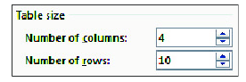  - 4 cột, 35 hàng C. 35 cột, 4 hàng  - 35 cột, 35 hàng D. 4 cột, 4 hàng  Thực hiện nhiệm vụ học tập  GV: Quan sát các nhóm hoạt động, hỗ trợ các các nhân hoặc nhóm gặp khó khăn. Có thể cho phép các em HS khá, giỏi hỗ trợ các bạn trong nhóm để hoàn thành nhiệm vụ nhanh hơn.  HS: Các nhóm thảo luận, thống nhất kết quả luận ghi vào bảng nhóm, phân công thành viên nhóm chuẩn bị báo cáo kết quả khi hết thời gian quy định thảo luận nhóm.  Báo cáo kết quả thực hiện nhiệm vụ học tập  GV: Thông báo hết thời gian hoạt động nhóm. Gọi đại diện các nhóm lên báo cáo kết quả hoạt động.  + Câu 1:C-A-B  + Câu 2: A  GV: Yêu cầu các nhóm khác nhận xét, đánh giá và chấm điểm chéo nhau theo phân công của GV.  HS: Nhận xét, đánh giá kết quả hoạt động của nhóm khác.  - Nhận xét, đánh giá, kết luận chốt kiến thức:  GV: Nhận xét, đánh giá chung cho kết quả hoạt động của các nhóm. Chốt nội dung kiến thức chính:  + 2 cách tạo bảng  + Nháy chuột vào ô cần soạn thảo rồi nhập thông tin và căn chỉnh lề trong ô tương tự soạn thảo văn bản  + Sử dụng các phím mũi tên để di chuyển giữa các ô trong bảng | II. TẠO BẢNG:  Cách 1:  Bước 1. Chọn Insert  Bước 2. Chọn nút tam giác nhỏ bên dưới Table  Bước 3. Di chuyển chuột từ góc trên, bên trái cửa sổ Insert Table để chọn số cột, số hàng  Cách 2:  Bước1. Chọn Insert/Table/Insert table  Bước 2. Ở Number of columns/ Number of columns : Nhập số cột/hàng của bảng
III. CHỈNH SỬA BẢNG
a. Mục tiêu hoạt động:
- Hs biết cách chỉnh sửa bảng
b. Nội dung: CHỈNH SỬA BẢNG
c. Sản phẩm:
- Cách xóa bảng, chèn thêm hàng /cột, gôp/tách ô/bảng, điều chỉnh kích thước ô, căn chỉnh lề/hướng của văn bản trong ô
d. Tổ chức thực hiện: Giao nhiệm vụ, học sinh báo cáo, đánh giá và nhận xét
HOẠT ĐỘNG HỌC TẬP CỦA HS | DỰ KIẾN SẢN PHẨM
- Chuyển giao nhiệm vụ học tập 1  Bảng mới được tạo ra với các ôcó kích thước bằng nhau, để điều chỉnh kích thước ô cũng như có thể chén thêm hàng/cột,… ta thực hiện như thế nào? Yêu cầu HS đọc nội dung sgk /61, thảo luận nhóm và đại diện nhóm trả lời câu hỏi: cách chỉnh sửa bảng?  Thực hiện nhiệm vụ học tập  GV: Quan sát các nhóm hoạt động, hỗ trợ các các nhân hoặc nhóm gặp khó khăn. Có thể cho phép các em HS khá, giỏi hỗ trợ các bạn trong nhóm để hoàn thành nhiệm vụ nhanh hơn.  HS: Các nhóm thảo luận, thống nhất kết quả luận ghi vào bảng nhóm, phân công thành viên nhóm chuẩn bị báo cáo kết quả khi hết thời gian quy định thảo luận nhóm.  Báo cáo kết quả thực hiện nhiệm vụ học tập  GV: Thông báo hết thời gian hoạt động nhóm. Gọi đại diện các nhóm lên báo cáo kết quả hoạt động.  Bước 1. Chọn Layout  Bước 2. Chọn các lệnh sau để chỉnh sửa bảng:  + : xóa bảng/hàng/cột/ô  + 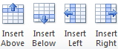: chèn thêm hàng, cột  + 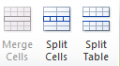: tách, gôp ô  + 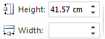: điều chỉnh kích thước ô  + 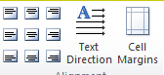: căn chỉnh lề hướng của văn bản trong ô  GV: Yêu cầu các nhóm khác nhận xét, đánh giá  HS: Nhận xét, đánh giá kết quả hoạt động của nhóm khác.  - Chuyển giao nhiệm vụ học tập 2  Thảo luận nhóm và đại diện nhóm trả lời, hoàn thành các câu hỏi sau:  + Câu 1. Muốn xóa một hàng trong bảng, sau khi chọn hàng cần xóa, em chọn lệnh nào sau đây?  - Delete Cells C. Delete Rows  - Delete Columns D. Delete Table  + Câu 2: Ghép mỗi lênh ở cột bên trái với mỗi lệnh cột bên phải sao cho phù hợp  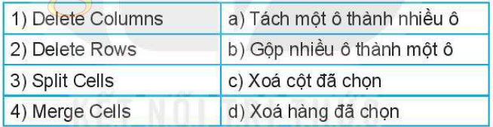  Thực hiện nhiệm vụ học tập  GV: Quan sát các nhóm hoạt động, hỗ trợ các các nhân hoặc nhóm gặp khó khăn. Có thể cho phép các em HS khá, giỏi hỗ trợ các bạn trong nhóm để hoàn thành nhiệm vụ nhanh hơn.  HS: Các nhóm thảo luận, thống nhất kết quả luận ghi vào bảng nhóm, phân công thành viên nhóm chuẩn bị báo cáo kết quả khi hết thời gian quy định thảo luận nhóm.  Báo cáo kết quả thực hiện nhiệm vụ học tập  GV: Thông báo hết thời gian hoạt động nhóm. Gọi đại diện các nhóm lên báo cáo kết quả hoạt động.  + Câu 1:C  + Câu 2: 1C, 2D, 3A, 4B  GV: Yêu cầu các nhóm khác nhận xét, đánh giá và chấm điểm chéo nhau theo phân công của GV.  HS: Nhận xét, đánh giá kết quả hoạt động của nhóm khác.  - Nhận xét, đánh giá, kết luận chốt kiến thức:  GV: Nhận xét, đánh giá chung cho kết quả hoạt động của các nhóm. Chốt nội dung kiến thức chính: cách chỉnh sửa bảng | III. CHỈNH SỬA BẢNG  Bước 1. Chọn Layout  Bước 2. Chọn các lệnh sau để chỉnh sửa bảng:  + : xóa bảng/hàng/cột/ô  + chèn thêm hàng, cột  :  + tách, gộp ô  + điều chỉnh kích thước ô  + căn chỉnh lề hướng của văn bản trong ô

CHỦ ĐỀ 5: ỨNG DỤNG CỦA TIN HỌC
BÀI 12: TRÌNH BÀY THÔNG TIN Ở DẠNG BẢNG (TIẾT 2)

I. MỤc tiêU
1. Kiến thức, kỹ năng, thái độ
- Kiến thức: Giúp HS nắm được:
+ Biết ưu điểm của việc trình bày thông tin ở dạng bảng
+ Trình bày được thông tin ở dạng bảng bằng phần mềm soạn thảo văn bản
- Kỹ năng:
+ Thực hiện tạo được bảng như: lập danh sách lớp, tổ, thời khoá biểu,..
- Thái độ:
+ Ham thích môn học, tác phong làm việc nghiêm túc, cẩn thận và tinh thần làm việc theo nhóm.
+ Nghiêm túc khi học và làm việc trên máy tính, có ý thức sử dụng máy tính đúng mục đích.
+ Nâng cao ý thức và lòng say mê học tập môn học.
2. Năng lực hình thành
- Năng lực phát hiện và giải quyết vấn đề: Phát triển năng lực tổ chức và trình bày thông tin
- Năng lực sử dụng công nghệ thông tin:
+ Phát triển năng lực ứng dụng công nghệ thông tin và truyền thông trong học và tự học
- Năng lực hợp tác và năng lực về đạo đức hành vi phù hợp khi sử dụng công nghệ thông tin..
3. Về phẩm chất
- Chăm chỉ: miệt mài, chú ý lắng nghe, đọc, làm bài tập, vận dụng kiến thức vào thực tiễn.
- Trung thực: Sẵn sàng chia sẻ sản phẩm của mình cho các bạn góp ý, đánh giá.
- Trách nhiệm: trách nhiệm của học sinh khi thực hiện hoạt động nhóm, báo cáo kết quả hoạt động nhóm.
II. THIẾT BỊ DẠY HỌC VÀ HỌC LIỆU
-Thiết bị dạy học: SGK, máy tính, bảng nhóm, phiếu học tập.
- Học liệu: Sách giáo khoa
III. TIẾN TRÌNH DẠY HỌC

IV. TẠO BẢNG
a. Mục tiêu hoạt động
- Trình bày được thông tin ở dạng bảng bằng phần mềm soạn thảo văn bản
- Biết cách tạo bảng theo yêu cầu
b. Nội dung: TẠO BẢNG
c. Sản phẩm:
- Tạo bảng danh sách cho cuốn sổ lưu niệm
d. Tổ chức thực hiện: Giao nhiệm vụ, học sinh báo cáo, đánh giá và nhận xét
HOẠT ĐỘNG HỌC TẬP CỦA HS | DỰ KIẾN SẢN PHẨM
- Chuyển giao nhiệm vụ học tập 1  + Tạo bảng danh sách thành viên của lớp như hình 5.11  + Nhập dữ liệu gồm: Họ và tên, ngày sinh và ảnh giáo viên chủ nhiệm và từng thành viên trong lớp  + Chỉnh sửa, định dạng bảng  Thực hiện nhiệm vụ học tập  GV: Quan sát các nhóm hoạt động, hỗ trợ các các nhân hoặc nhóm gặp khó khăn. Có thể cho phép các em HS khá, giỏi hỗ trợ các bạn trong nhóm để hoàn thành nhiệm vụ nhanh hơn.  HS: Các nhóm thảo luận, đọc hướng dẫn sgk/62 và thực hiện  Báo cáo kết quả thực hiện nhiệm vụ học tập  GV: Thông báo hết thời gian hoạt động nhóm. Gọi đại diện các nhóm lên báo cáo kết quả hoạt động.  + Tạo bảng :  Bước 1. Chọn Insert  Bước 2. Chọn nút tam giác nhỏ bên dưới Table  Bước 3. Di chuyển chuột từ góc trên, bên trái cửa sổ Insert Table để chọn số cột, số hàng là 4x4  + Chỉnh sửa bảng:  Bước 1: Kéo thả chuột chọn 4 ô của bảng  Bước 2: Chọn dải lệnh Layout  Bước 3: Trong nhóm lệnh Merge→Merge Cells  Bước 4: Di chuyển con trỏ chuột vào đường biên cột hay hàng cần thay đổi so cho con trỏ có dạng mũi tên hai chiều→kéo thả chuột để điều chỉnh  + Nhập thông tin:  Nháy chuột vào ô cần soạn thảo rồi nhập thông tin và căn chỉnh lề trong ô tương tự soạn thảo văn bản  Sử dụng các phím mũi tên để di chuyển giữa các ô trong bảng  GV: Yêu cầu các nhóm khác nhận xét, đánh giá  HS: Nhận xét, đánh giá kết quả hoạt động của nhóm khác.  - Nhận xét, đánh giá, kết luận chốt kiến thức:  GV: Nhận xét, đánh giá chung cho kết quả hoạt động của các nhóm. | IV. TẠO BẢNG:  -Tạo bảng gồm 4 cột, 4 hàng  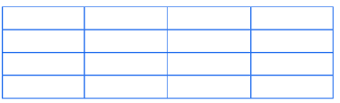  -Chỉnh sửa bảng:  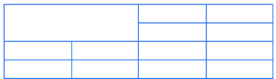  - Nhập thông tin cho bảng:  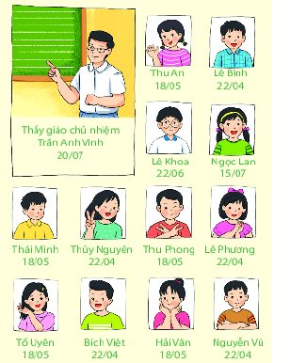
C. LUYỆN TẬP ( …. phút)
a. Mục tiêu hoạt động: Khắc sâu kiến thức đã học
b. Nội dung: Vận dụng kiến thức đã học để làm bài tập
c. Sản phẩm: Bảng kết quả khảo sát trò chơi tập thể ở mục I
d.Tổ chức thực hiện: Giao nhiệm vụ, học sinh báo cáo, đánh giá và nhận xét
HOẠT ĐỘNG HỌC TẬP CỦA HS |  | DỰ KIẾN SẢN PHẨM
- Chuyển giao nhiệm vụ học tập  Thảo luận nhóm và đại diện nhóm trả lời, hoàn thành các câu hỏi sau:  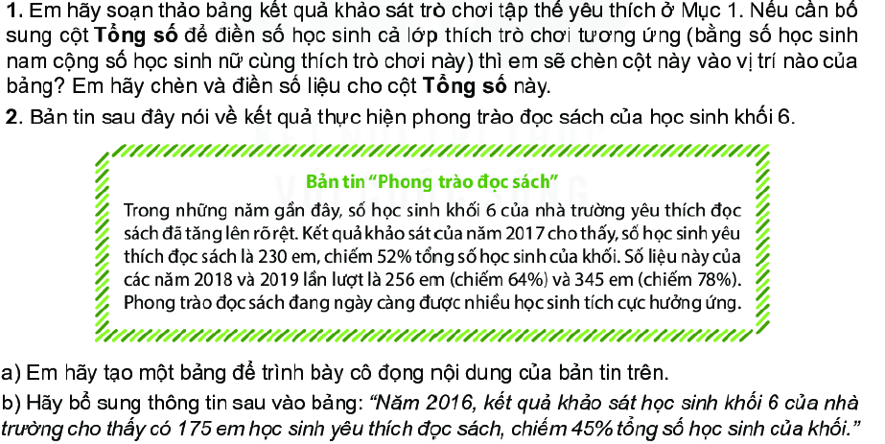  Thực hiện nhiệm vụ học tập  GV: Quan sát các nhóm hoạt động, hỗ trợ các các nhân hoặc nhóm gặp khó khăn. Có thể cho phép các em HS khá, giỏi hỗ trợ các bạn trong nhóm để hoàn thành nhiệm vụ nhanh hơn.  HS: Các nhóm thảo luận thực hiện theo yêu cầu  Báo cáo kết quả thực hiện nhiệm vụ học tập  GV: Thông báo hết thời gian hoạt động nhóm. Gọi đại diện các nhóm lên báo cáo kết quả hoạt động.  - Nếu cần bổ sung cột Tổng số để điền số Hs cả lớp thì em chèn cột này vào bên phải cột cuối cùng  - a) Tạo bảng  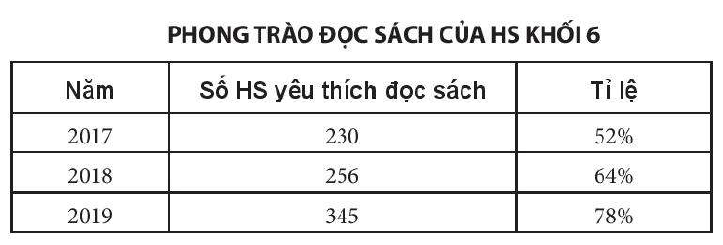  b) Bổ sung thông tin vào bảng  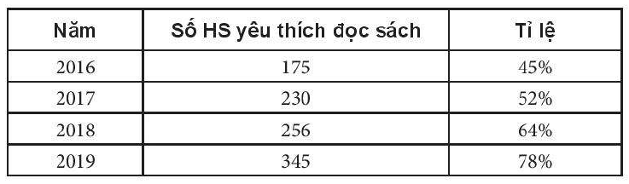  GV: Yêu cầu các nhóm khác nhận xét, đánh giá  HS: Nhận xét, đánh giá kết quả hoạt động của nhóm khác.  - Nhận xét, đánh giá, kết luận chốt kiến thức:  GV: Nhận xét, đánh giá chung cho kết quả hoạt động của các nhóm. |  | Bài tập sgk/63  - Nếu cần bổ sung cột Tổng số để điền số Hs cả lớp thì em chèn cột này vào bên phải cột cuối cùng  - a) Tạo bảng  b) Bổ sung thông tin vào bảng
D. VẬN DỤNG (……… phút)
a. Mục tiêu hoạt động: Rèn kỹ năng trình bày thông tin dưới dạng bảng
b. Nội dung: Vận dụng kiến thức đã học trình bày thông tin dưới dạng bảng
c. Sản phẩm: Một số thông tin được trình bày dưới dạng bảng như:thời khóa biểu, thời gian biểu,…
d.Tổ chức thực hiện: Giao nhiệm vụ, học sinh báo cáo, đánh giá và nhận xét
HOẠT ĐỘNG HỌC TẬP CỦA HS |  | DỰ KIẾN SẢN PHẨM
- Chuyển giao nhiệm vụ học tập  Thảo luận nhóm và đại diện nhóm trả lời, hoàn thành các câu hỏi sau:  Câu 1: Em hãy trình bày các văn bản sau dưới dạng bảng:  a. Thời khóa biểu của lớp  b. Thời gian biểu của em trong tuần  Câu 2: Em hãy xem lại nội dung cuốn sổ lưu niệm và cân nhắc xem phần nội dung nào nên được trình bày thông tin ở dạng bảng thì hợp lí hơn. Hãy trình bày lại nội dung đó  Thực hiện nhiệm vụ học tập  GV: Quan sát các nhóm hoạt động, hỗ trợ các các nhân hoặc nhóm gặp khó khăn. Có thể cho phép các em HS khá, giỏi hỗ trợ các bạn trong nhóm để hoàn thành nhiệm vụ nhanh hơn.  HS: Các nhóm thảo luận, thực hành theo yêu cầu  Báo cáo kết quả thực hiện nhiệm vụ học tập  GV: Thông báo hết thời gian hoạt động nhóm. Gọi đại diện các nhóm lên báo cáo kết quả hoạt động.  + Câu 1:  - 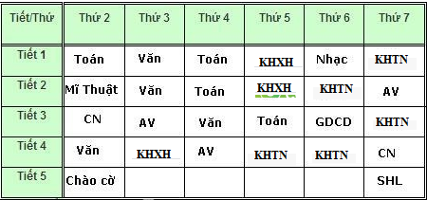  - 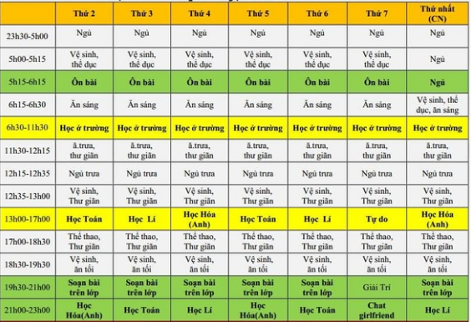  Câu 2. Phần nội dụng cuốn sổ lưu niệm cần được trình bày dưới dạng bảng như sau:  GV: Yêu cầu các nhóm khác nhận xét, đánh giá và chấm điểm chéo nhau theo phân công của GV.  HS: Nhận xét, đánh giá kết quả hoạt động của nhóm khác.  - Nhận xét, đánh giá, kết luận chốt kiến thức:  GV: Nhận xét, đánh giá chung cho kết quả hoạt động của các nhóm. |  | - Lập thời khóa biểu của lớp  - Thời gian biểu hoạt động các ngày trong tuần của em  - Nội dung cần trình bày ở dạng bảng của sổ lưu niệm
  TT | HỌ TÊN | ẢNH | NGÀY SINH | ĐỊA CHỈ
  1
  2
  3
  4
  …

